ФГБОУ ВО «Казанский государственный медицинский университет»
Министерства здравоохранения Российской Федерации
Институт фармации
Дисциплина «Общая фармацевтическая химия»
УТВЕРЖДАЮ
Директор Института фармации, доцент

_____________
Мустафин Р.И.
Экзаменационный билет (пример)
1. Дайте сравнительную оценку фармацевтическим субстанциям калия бромид и натрия бромид, используя приведенный алгоритм. 28-40 баллов.
2. Глицерин. Представьте полную характеристику фармацевтической субстанции, используя приведенный алгоритм. 21-30 баллов.
3. Реакции идентификации и методы количественного определения лекарственных веществ, содержащих амидную группу. 21-30 баллов.

Алгоритм характеристики неорганической фармацевтической субстанции
- МНН и латинское название фармацевтической субстанции, химическая формула, природные источники получения или синтез препарата (5 б).
- Описание, растворимость и физические свойства, доказательство подлинности на основе общих и специфических химических свойств (10 б).
- Испытания на чистоту, методы количественного определения: обоснование, химизмы реакций, условия титрования, индикатор, эквивалент (10 б).
- Условия хранения, обусловленные химическими свойствами и влиянием факторов внешней среды, медицинское применение (5 б).

Алгоритм характеристики органической фармацевтической субстанции
- МНН, латинское и рациональное название фармацевтической субстанции, химическое строение и структурные фрагменты молекулы, схема синтеза (5 б).
- Описание, растворимость и физические свойства, доказательство подлинности на основе общих и специфических химических свойств (10 б).
- Испытания на чистоту, методы колич-ного определения: обоснование, химизмы реакций, условия титрования, индикатор, эквивалент. Физико-химические методы (10 б).
- Условия хранения, обусловленные химическими свойствами и влиянием факторов внешней среды, медицинское применение (5 б).

Алгоритм характеристики функциональной группы
- Формула и определение, примеры лекарственных средств, содержащих данную функциональную группу (10 б).
- Идентификация (10 б).
- Количественное определение (10 б).
БИЛЕТ (пример ответа).
1 вопрос.

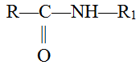

Амидная группа включает остаток кислоты и амина (ароматического или алифатического). Ее содержат производные салициловой кислоты, п-аминофенола, ксикаин, тримекаин, производные никотиновой кислоты, новокаинамид, левомицетин, антибиотики-β-лактамиды.
Идентификация
1. Гидролитическое разложение (гидролиз) в присутствии кислоты и щелочи.
Например, гидролиз парацетамола при нагревании в присутствии кислоты:
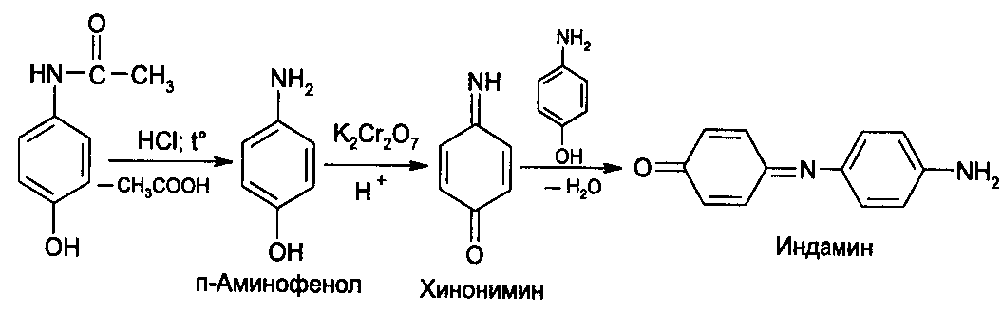
п-аминофенол открывают по образованию индамина фиолетового цвета.
Если образовавшийся амин летуч, то его определяют по запаху или по посинению красной лакмусовой бумаги. Например, гидролиз салициламида при нагревании в присутствии щелочи:
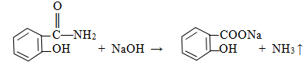
2. Гидроксамовая реакция основана на взаимодействии амидов с гидроксиламином в щелочной среде с образованием гидроксамовых кислот. Гидроксамовые кислоты с ионами железа в кислой среде образуют окрашенные в красный цвет комплексные соли (гидроксаматы железа), а с ионами меди – зеленые гидроксаматы меди.

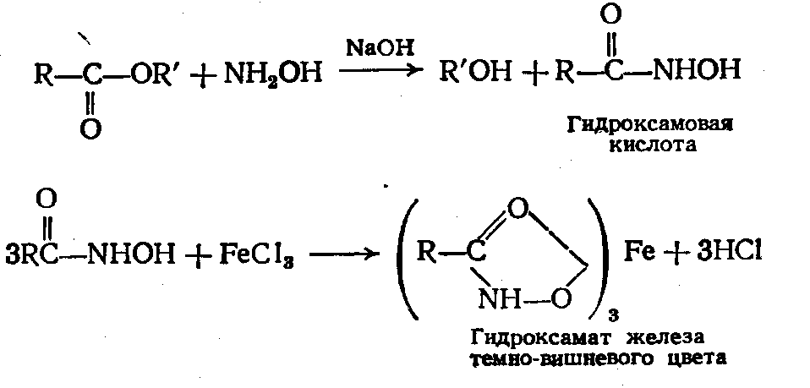
Количественное определение
1. Метод Кьельдаля. Основан на минерализации амидов концентрированной серной кислотой. Образующийся сульфат аммония разлагают щелочью до аммиака, который перегоняют с водяным паром и улавливают борной кислотой.

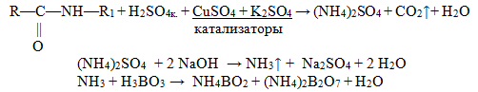

Полученные аммонийные соли борной кислоты оттитровывают хлористоводородной кислотой:
NH₄BO₂ + (NH₄)₂B₂O₇ + HCl → H₃BO₃ + NH₄Cl Э=М

2. Видоизмененный метод Кьельдаля. Это метод, основанный на гидролитическом разложении амидов в присутствии натрия гидроксида и дальнейшем определение образовавшегося аммиака по методу Кьельдаля.
3. Фотоколориметрия (ФЭК) и спектрофотометория (СПФ) на основе гидроксамовой реакции.

2 вопрос.

NaBr  KBr | Натрия бромид Natrii bromidum  Калия бромид Kalii bromidum

Получение
Один из способов получения основан на использовании бромида железа (II) и (III), который является отходом некоторых химических производств или получается при обработке железных стружек бромом. Раствор бромида железа (II) и (III) нагревают до кипения и прибавляют к нему раствор карбоната натрия до щелочной реакции:
Fe₃Br₈ + 4 Na₂CO₃ + 4 H₂O → 8 NaBr + 2 Fe(OH)₃ ↓+ Fe(OH)₂ ↓ + 4 CO₂ ↑
После отделения гидроксидов железа (II) и (III), фильтрат подкисляют бромоводородной кислотой и сгущают до кристаллизации.
Для получения калиевой соли используют раствор карбоната калия.

Описание. Растворимость. Белые кристаллические порошки без запаха. Натрия бромид гигроскопичен. Бромиды легко растворимы в воды, в спирте мало растворимы.

Качественный анализ (подлинность)
Подлинность фармацевтической субстанции доказывается реакциями на ионы натрия, калия и бромид-ионы.
Ионы натрия
1) Соль натрия, смоченная хлористоводородной кислотой и внесенная в бесцветное пламя, окрашивает его в желтый цвет.
2) Соли натрия образуют белый плотный осадок с пироантиманатом калия.
Сначала натрия бромид нагревают до кипения с раствором карбоната калия, осадок не образуется; затем прибавляют раствор пироантимоната калия и снова нагревают до кипения. Раствор охлаждают на ледяной бане и потирают о стенки пробирки стеклянной палочкой:
NaBr + К[Sb(OH)₆] + К₂СО₃ → Na[Sb(OH)₆]↓ белый + КBr
Ионы калия
1) Соль калия, смоченная хлористоводородной кислотой и внесенная в бесцветное пламя, окрашивает его в фиолетовый цвет.
2) Соли калия с раствором виннокаменной кислоты, раствором натрия ацетата, в присутствии спирта образуют белый кристаллический осадок:
KBr+HOOC–(CHOH)₂–COOH+СН₃СООNa→HOOC–(CHOH)₂–HOОK↓+NaBr + СН₃СООН
3) Соли калия с раствором натрия кобальтинитрита в присутствии разведенной усусной кислоты образуют желтый кристаллический осадок:
2KBr + Na₃[Co(NO₂)₆] + СН₃СООН → K₂Na[Co(NO₂)₆]↓+2NaBr

Бромид-ион
- Бромиды с раствором нитрата серебра в азотнокислой среде образуют желтоватый творожистый осадок:
NaBr + AgNO₃ + HNO₃ → AgBr↓ желтоватый + NaNO₃ + H₂O
- Бромиды обнаруживают также с помощью реакций окисления галогенидов до свободных галогенов, используя различные окислители. Образующиеся галогены извлекают хлороформом и наблюдают окраску хлороформного слоя. Для обнаружения бромид-иона в качестве окислителя используют хлорамин в присутствии хлористоводородной кислоты. Слой хлороформа окрашивается в желто-бурый цвет.
NaBr + [O] + HCl + хлороформ → Br₂ + NaCl + Н₂О
- Бромиды с сульфатом меди образуют черный осадок:
NaBr + CuSO₄ → CuBr₂↓ + K₂SO₄

Доброкачественность (испытания на чистоту)
КBr и NaBr: допустимы SO₄²⁻, т.м., Fe, As, йодиды, Ba²⁺, Ca²⁺, броматы;
не допустимы K⁺ и Na⁺ (антагонисты).

Количественное определение
- Определяют количественно аргентометрическим методом Фаянса. Определение основано на способности бромид-ионов осаждаться ионами серебра с образованием осадка. Условия титрования: титрант 0,1н. раствор нитрата серебра, уксуснокислая среда, адсорбционный индикатор - эозинат натрия, титруют до розовой окраски.
Эквивалент равен молярной массе.
NaBr + AgNO₃ + СН₃СООН (среда) → AgBr↓ + NaNO₃
- Меркуриметрия. Определение основано на способности бромид-ионов осаждаться ионами ртути (II) с образованием малодиссоциируемого соединения. Условия титрования: титрант 0,1н. раствор нитрата ртути, азотнокислая среда, индикатор – дифенилкарбазон или дифенилкарбазид, титруют до фиолетовой окраски. Э = 2М.
2NaBr + Нg(NO₃)₂ + НNO₃ → НgBr₂↓ + 2NaNO₃

Применение, хранение.
Натрия и калия бромиды применяют в качестве седативных средств внутрь и внутривенно. Препараты бромидов хранят в сухом и прохладном месте в плотно укупоренных банках оранжевого стекла, предохраняя от действия света, так как натрия бромид гигроскопичен. Калиевая соль бромидов отличается меньшей гигроскопичностью. Кроме того, бромиды могут окисляться кислородом воздуха.

3 вопрос.

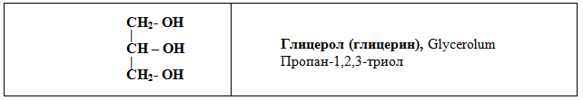
Состав: Глицерола 1 кг
Воды очищенной до плотности не менее 1,244 г/см³
Описание. Прозрачная, бесцветная или почти бесцветная сиропообразная жидкость без запаха. Гигроскопичен. Смешивается с водой и спиртом. Температура кипения глицерина 29 ⁰С.

Получение
Синтезируют омылением жиров по способу Шееле под действием липаз или других катализаторов.
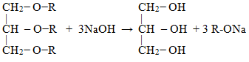
Подлинность
В структуре глицерола содержится спиртовый гидроксил, поэтому для него характерны реакции окисления. Как многоатомный спирт, глицерол может образовывать комплексы с солями тяжелых металлов.
1) Образование акролеина. В присутствии калия гидросульфата происходит дегидратация глицерола и образуется непредельный альдегид – акролеин - неприятного специфического и раздражающего запаха.
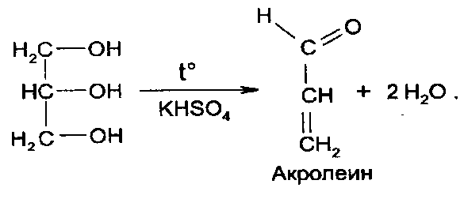
Глицерол нагревают с калия гидросульфатом, выделяющийся акролиен обнаруживают по почернению фильтровальной бумаги, пропитанной щелочным раствором тетрайодомеркурата калия (II).
2) При смешивании глицерола с концентрированной азотной кислотой и раствором калия дихромата на границе раздела жидкостей образуется кольцо синего цвета.
3) Глицерол как многоатомный спирт проявляет более сильные кислотные свойства и взаимодействует с меди гидроксидом, образуя комплекс синего цвета:

CuSO₄ + 2 NaOH → Cu(OH)₂↓ + Na₂ SO₄
голубой
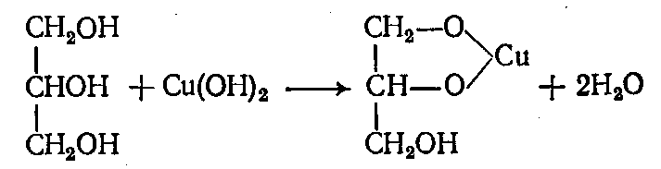
синий

Доброкачественность
Допустимы родственные примеси, альдегиды, эфир, галогенсодержащие соединения, Cl⁻, SO₄²⁻, тяжелые металлы, As, Fe. Не допустимы сахара.

Количественное определение
- По плотности и показателю преломления (рефрактометрия).
- Дихроматометрия. Метод основан на способности глицерола окисляться в кислой среде. Обратное титрование, избыток окислителя определяют йодометрически, титранты: 0,1 н. раствор дихромата калия и 0,1 н. раствор натрия тиосульфата, индикатор – крахмал. Э=М/6.
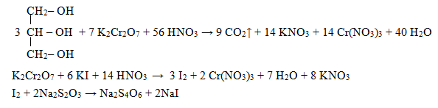
- Ацетилирование. Метод основан на способности глицерола ацетилироваться уксусным ангидридом. Косвенное определение по выделившейся уксусной кислоте, обратное титрование, ставят контрольный опыт. Титранты: 0,1н. раствор уксусного ангидрида и 0,1н. раствор натрия гидрокида, титруют в присутствии пиридина, индикатор фенолфталеин. Э=М/3.
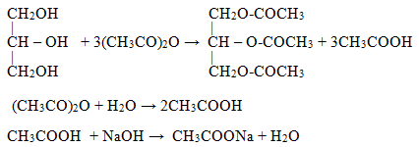

Применение, хранение
Глицерин применяют для смягчения кожи рук, для приготовления косметических средств, а так же в качестве основы для приготовления мазей.
Хранят в хорошо укупоренной таре, в прохладном месте, т.к. глицерин может поглощать влагу и окисляться.

